Холдинг СМИ Красноярского государственного педагогического университета им. В. П. Астафьева, помимо деятельности по освещению мероприятий проходящих в первом гуманитарном, за 2015 год создал 2 внеэфирных эвент-проекта, совместно с советом студентов. Холдинг занимался фандрайзингом, ведущими, концепцией проекта, а также полностью PR – кампаниями событий «Вечерний факультет 2015» и «Ночьфак 2015».
Название мероприятия:
Ночной факультет 2015
Описание мероприятия:
Ночной факультет – это интерактивный формат празднования нового года в Университете. Ночьфак проводится ночью в историческом здании первого гуманитарного. Включает в себя интерактивные площадки от движений и факультетов, развлекательную программу – выступление рок-группы, аукцион призов. Квест для факультетов и игру для движений вуза.
Сроки проведения:
Сроки проведения события – 18 декабря 2015 года.
План мероприятия:
Этап проекта | Реальные сроки
Создание концепции события для решения выявленных проблем проекта. | 1.12.2015 – 10.12.2015
Создание концепции PR- кампании проекта. | 1.12.2015 – 5.12.2015
Проведение PR- кампании события и проекта. | 7.12.2015 – 18.12.2015
Проведение события | 18.12.2015
Оценка результатов эффективности события | 18.12.2015 – 30.12.2015

PR План мероприятия:
Таким образом график проведения PR-кампании проекта выглядел следующим образом:
PR события
Запуск паблика события в «Вконтакте» | 7.12.2015
Распространение афиш мероприятия | 4.12.2015 – 6.12.2015
Публикация и распространение информационного контента паблика | 7.12.2015 – 18.12.2015
Публикация и распространение промо-ролика события | 15.12.2015 – 16.12.2015
PR проекта
Проведение онлайн-розыгрышей | 10.12.2015 – 18.12.2015
Инициирование обсуждений в социальных сетях | 18-20.12.2015
Выпуск Тв- сюжетов и фотоотчетов | Декабрь 2015

Аудитория и количество участников:
Целевая аудитория проекта - это молодые люди в возрасте 16- 27 лет, обучающие в КГПУ им. В. П. Астафьева.
Первичной аудиторией проекта являются:
- студенты очного и заочного отделения КГПУ им. В. П. Астафьева;
Вторичной аудиторией проекта являются:
- Работники КГПУ им. В. П. Астафьева, других ВУЗов;
Количество участников – 400 человек.

Документальные записи:
- Брендбук мероприятия: Афиши

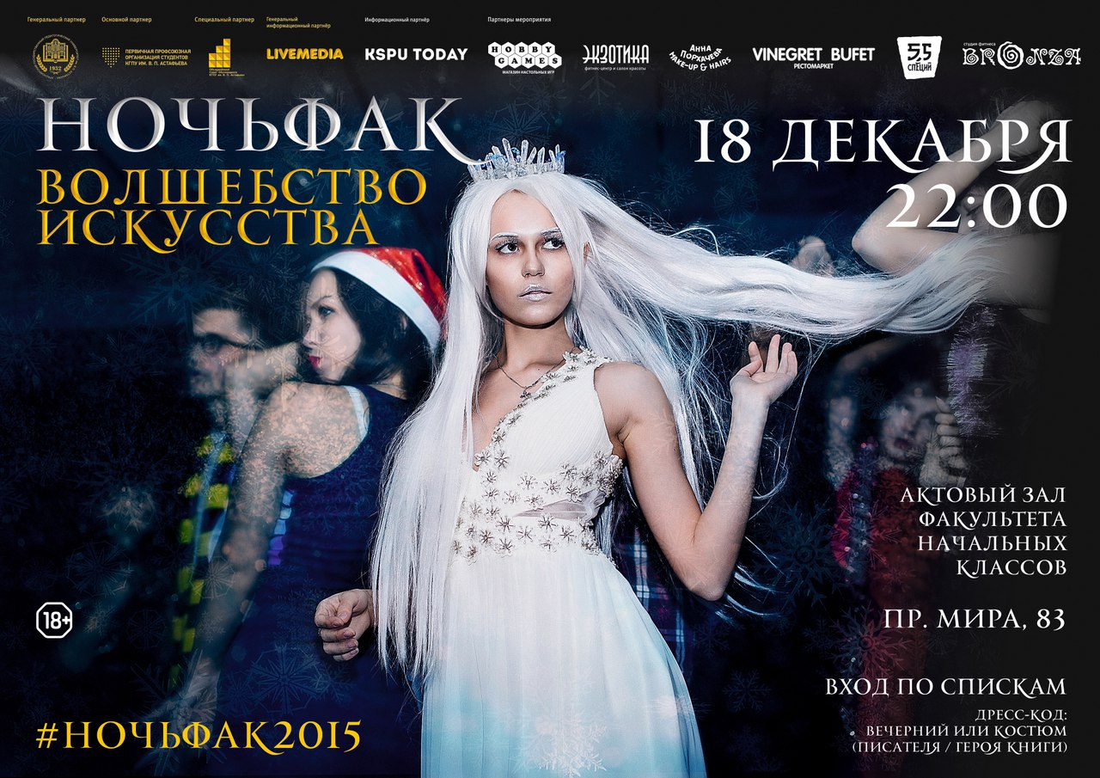

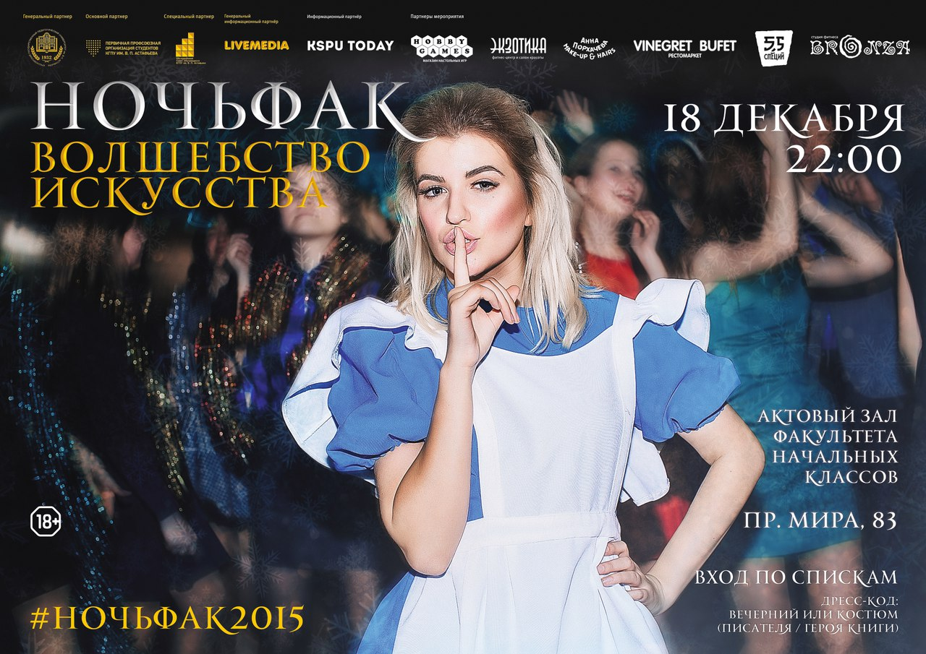

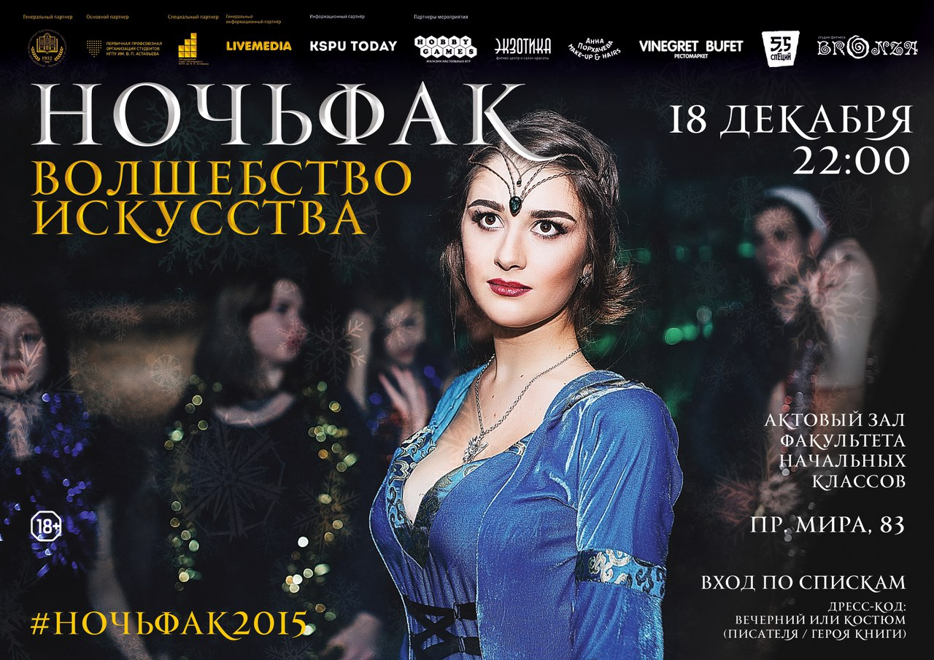
- Благодарственные письма

- Баннер события
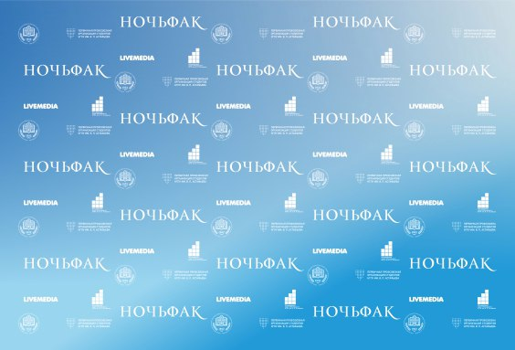
Ролл-апы:
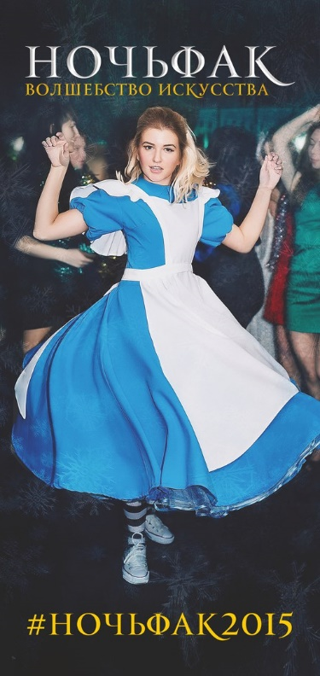
- Графический интернет-контент события:

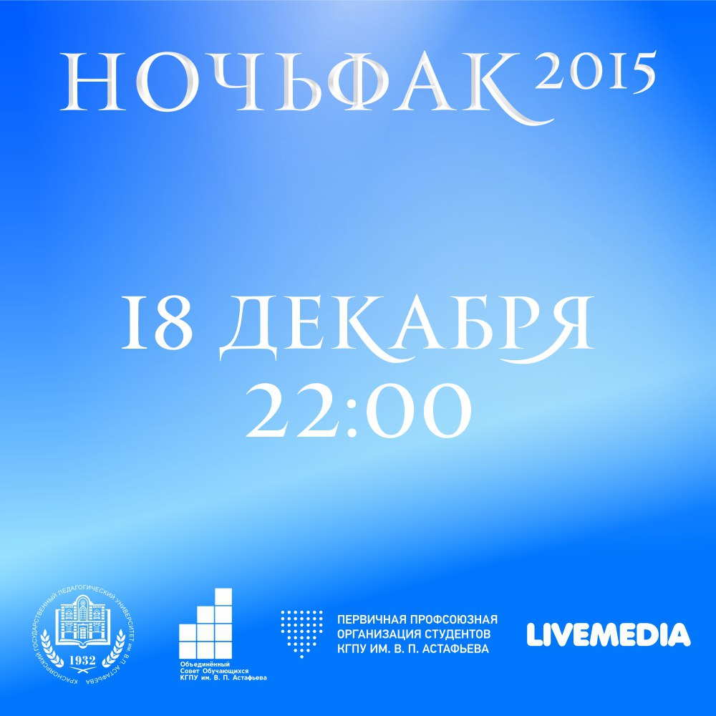

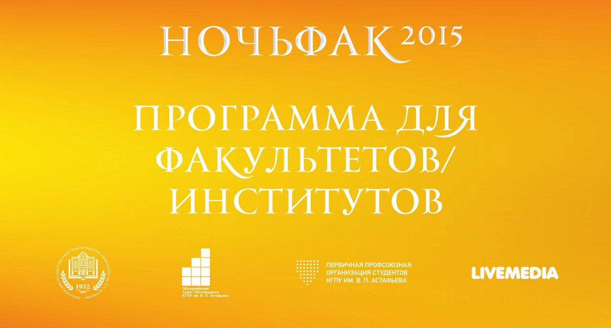
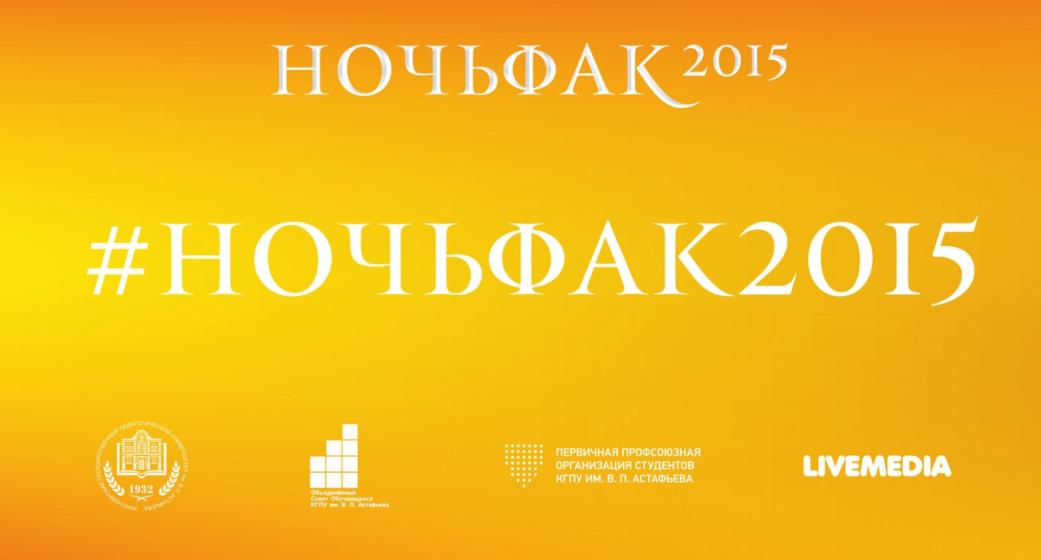
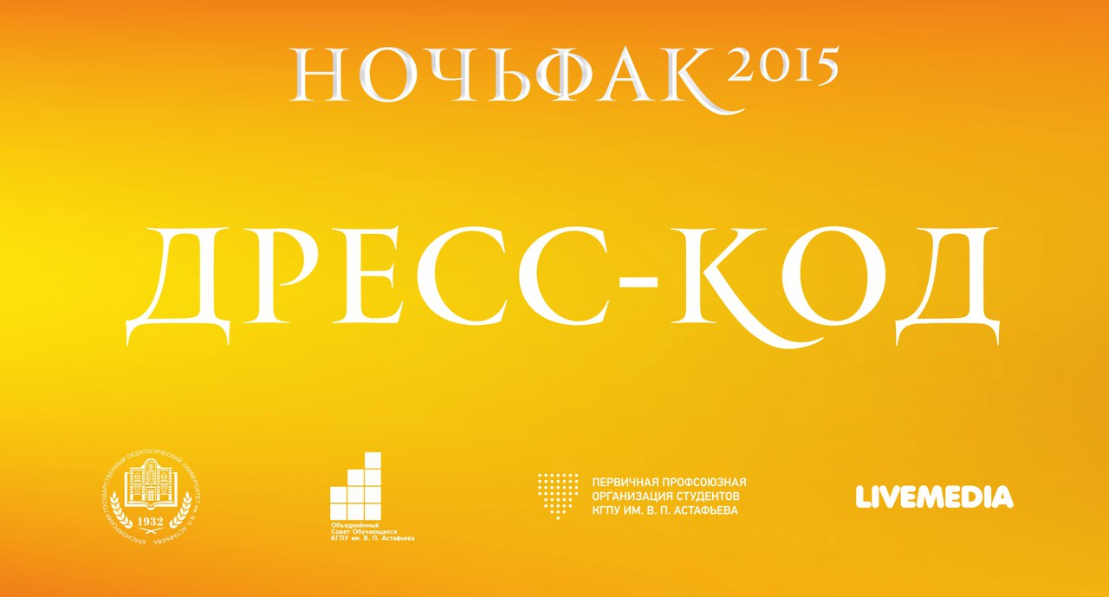
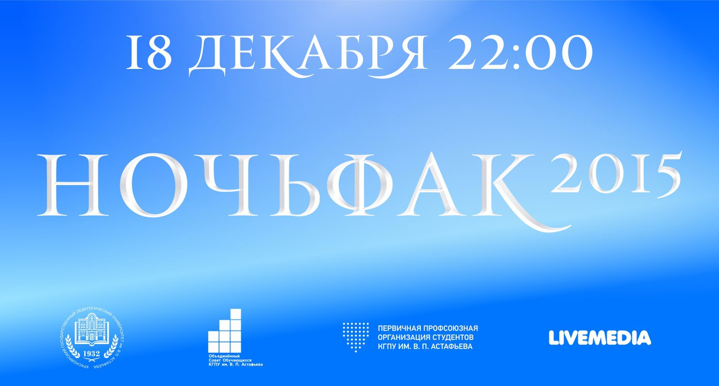
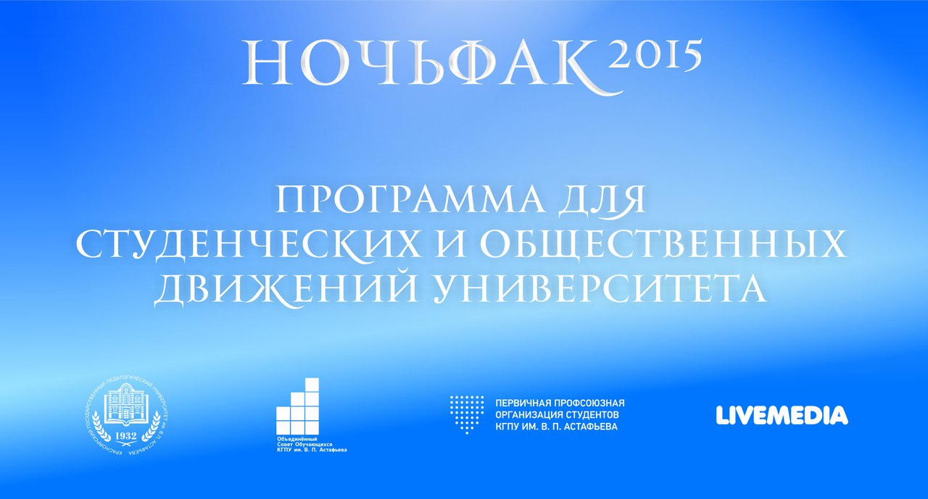
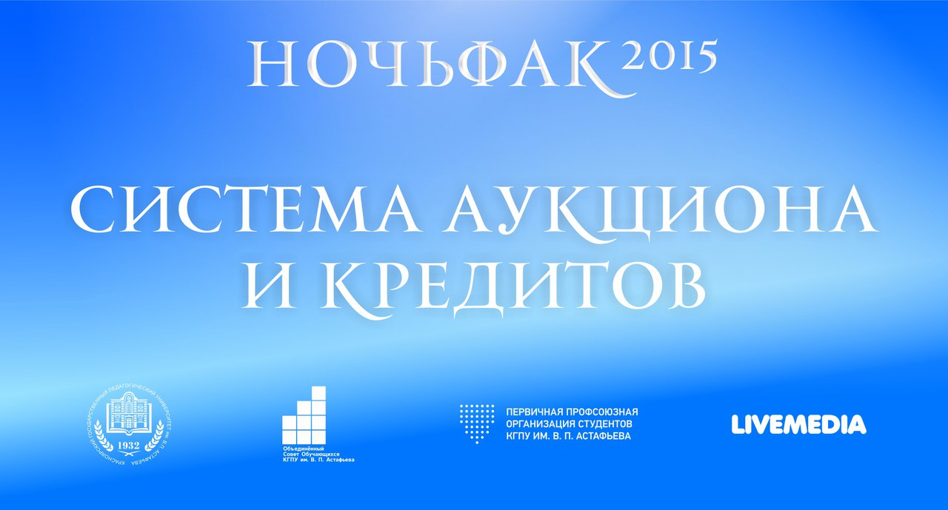

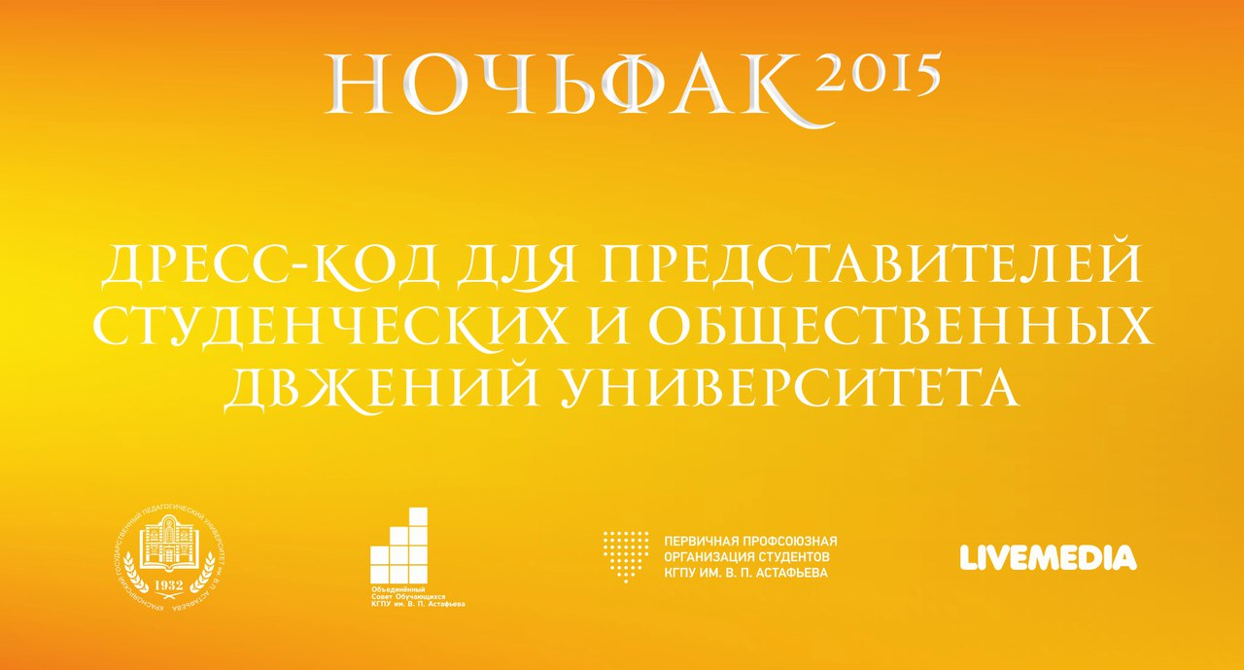
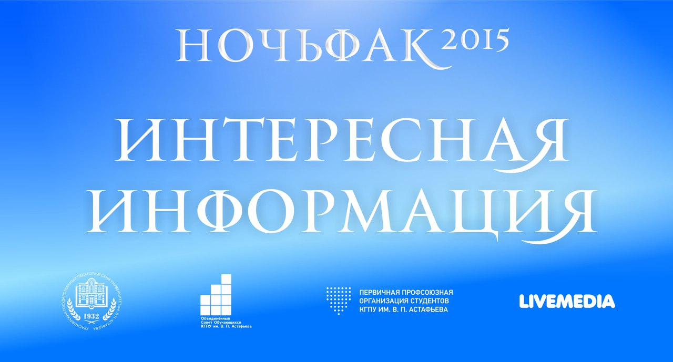
- Промо-ролик события:
https://www.youtube.com/watch?v=AxmflNNuUmg

- Фотоотчеты события и его промо-акций:
https://vk.com/kspu_new_year?z=album-45730025_225562309
https://vk.com/kspu_new_year?z=album-45730025_225683957
https://vk.com/kspu_new_year?z=album-45730025_226162605

- Тв- сюжеты события:
https://www.youtube.com/watch?v=aukEE_2d430
https://www.youtube.com/watch?v=D71B-32cYMQ

Группа события в «Вконтакте»: https://vk.com/kspu_new_year

